Задание с 22.06.20 по 30.06.20 года
группа 13/14 «Повар, кондитер»

Предоставить фотоотчет приготовления блюд, дневников по практике до субботы включительно.

Результаты выполнения работ необходимо предоставить по электронной почте proba_IT@mail.ru
В ТЕМЕ письма ОБЯЗАТЕЛЬНО указывайте ваши фамилию и имя, группу, а также фамилию и инициалы преподавателя.

В самом письме отправьте фото выполненных заданий.

УЧЕБНАЯ ПРАКТИКА
Раздел 2. Приготовление и подготовка к реализации бутербродов, салатов, холодных блюд и закусок разнообразного ассортимента.
Тема 2.3. Приготовление, подготовка к реализации бутербродов, холодных закусок.
Тема практического занятия №1 «Рецептуры, технология приготовления, требования к качеству, условия и сроки хранения, органолептическая оценка холодных закусок из яиц: яйцо с сельдью»

Заполнить дневник учебной практики

План

1.Организация рабочего места. Безопасные условия труда.

2. Рецептура и технология приготовления

3. Требования к качеству (органолептическая оценка: вкус, цвет, запах, консистенция)

4. Условия и сроки хранения.

Рецептура «Яйцо с сельдью»

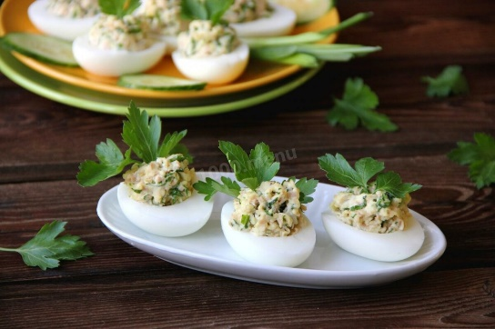

Продукт (полуфабрикат) | Брутто, г | Нетто, г
Яйца | 1 шт | 40,0
Сельдь | 21,0 | 10,0
Лук зеленый или репчатый | 13,0 | 10,0
Майонез | 10,0 | 10,0
Зелень | 1,5 | 1,0
Выход | - | 70,0
Технология приготовления
Яйцо, сваренное вкрутую, разрезают вдоль, удаляют желток, протирают его и соединяют с мякотью сельди и луком, пропущенным через мясорубку (сельдь предварительно вымачивают). Полученную массу заправляют 1/2 частью майонеза, а затем укладывают в белок вместо желтка; с нижней части белка срезают небольшой кусочек так, чтобы яйцо было устойчивым, и поливают оставшимся майонезом. Украшают зеленью.
Органолептические показатели качества блюда
Внешний вид – Характерный данному блюду.
Цвет - Характерный для входящих в состав изделия продуктов.
Вкус и запах – Характерный для входящих в состав изделия продуктов, без посторонних привкусов и запахов.
Условия и сроки хранения
Подача: Блюдо готовят по заказу потребителя, используют согласно рецептуре основного блюда. Срок хранения и реализации согласно СанПин2.3.2.1324-03, СанПин2.3.6.1079-01

Тема 2.4. Приготовление, подготовка к реализации холодных блюд из рыбы, мяса, птицы.
Тема практического занятия №2 «Рецептуры, технология приготовления, требования к качеству, условия и сроки хранения, органолептическая оценка холодных блюд из рыбы: сельдь с луком»

Заполнить дневник учебной практики

План

1.Организация рабочего места. Безопасные условия труда.

2. Рецептура и технология приготовления

3. Требования к качеству (органолептическая оценка: вкус, цвет, запах, консистенция)

4. Условия и сроки хранения.

Рецептура «Сельдь с луком»

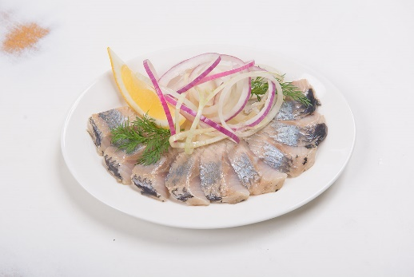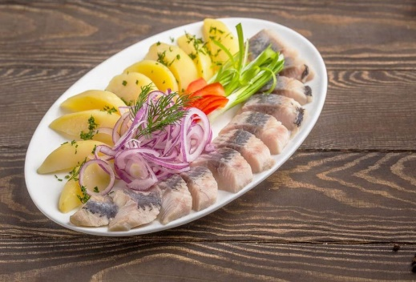

Продукт (полуфабрикат) | Брутто, г | Нетто, г
Сельдь | 104,0 | 50,0
Лук зеленый или репчатый | 38,0 | 30,0
Заправка для салатов | - | 20,0
Зелень | 1,5 | 1,0
Выход | - | 100,0

Технология приготовления
Филе сельди (мякоть) нарезают тонкими кусочками, сверху посыпают репчатым луком, нарезанным тонкими кольцами или шинкованным зеленым луком.
Блюдо поливают заправкой для салатов. К блюду можно отпускать отварной картофель (100, 75, 50 г), вместо заправки — полить сметаной или майонезом (20, 10 г).
Органолептические показатели качества блюда
Внешний вид – Характерный данному блюду.
Цвет - Характерный для входящих в состав изделия продуктов.
Вкус и запах – Характерный для входящих в состав изделия продуктов, без посторонних привкусов и запахов.
Условия и сроки хранения
Подача: Блюдо готовят по заказу потребителя, используют согласно рецептуре основного блюда. Срок хранения и реализации согласно СанПин2.3.2.1324-03, СанПин2.3.6.1079-01

Тема практического занятия №3 «Рецептуры, технология приготовления, требования к качеству, условия и сроки хранения, органолептическая оценка холодных блюд из рыбы: рыба отварная с гарниром»

Заполнить дневник учебной практики

План

1.Организация рабочего места. Безопасные условия труда.

2. Рецептура и технология приготовления

3. Требования к качеству (органолептическая оценка: вкус, цвет, запах, консистенция)

4. Условия и сроки хранения.

Рецептура «Рыба отварная с гарниром»

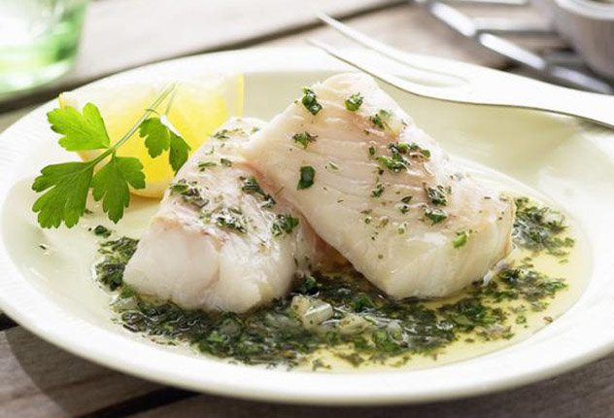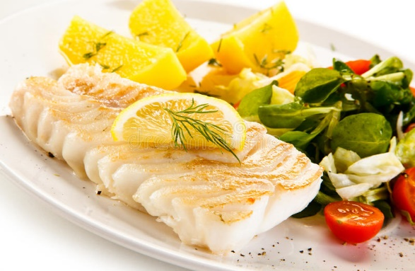

Продукт (полуфабрикат) | Брутто, г | Нетто, г
Минтай потрошеный | 81,0 | 61,0
Морковь | 3,0 | 2,
Лук репчатый | 3,0 | 2,0
Петрушка (корень) | 2,0 | 1,0
Масса отварной рыбы | - | 50,0
Гарнир | - | 150,0
Выход | - | 00,0

Технология приготовления
Рыбу, разделанную на филе с кожей и без костей, нарезают порционными кусками. На поверхности кожи каждого куска делают 2-3 надреза, чтобы при варке куски рыбы не деформировались.
Затем их укладывают в один ряд в посуду кожей вверх, заливают горячей водой, уровень которой должен быть на 3-5см выше поверхности рыбы, добавляют лук репчатый.
Морковь, петрушку, лавровый лист, соль. Когда жидкость закипит, удаляют пену и варят рыбу до готовности без кипения при температуре 85-90°С в течение 5-7 мин, считая с момента закипания воды.
Хранят отварную рыбу в горячем бульоне не более 30-40 мин.
При отпуске на тарелку укладывают гарнир и порционный кусок отварной рыбы. Оптимальная температура подачи 65°С.
Органолептические показатели качества блюда
Внешний вид – Характерный данному блюду.
Цвет - Характерный для входящих в состав изделия продуктов.
Вкус и запах – Характерный для входящих в состав изделия продуктов, без посторонних привкусов и запахов.
Условия и сроки хранения
Подача: Блюдо готовят по заказу потребителя, используют согласно рецептуре основного блюда. Срок хранения и реализации согласно СанПин2.3.2.1324-03, СанПин2.3.6.1079-01

Тема практического занятия №4 «Рецептуры, технология приготовления, требования к качеству, условия и сроки хранения, органолептическая оценка холодных блюд из нерыбного водного сырья: салат из морской капусты с кальмарами»

Заполнить дневник учебной практики

План

1.Организация рабочего места. Безопасные условия труда.

2. Рецептура и технология приготовления

3. Требования к качеству (органолептическая оценка: вкус, цвет, запах, консистенция)

4. Условия и сроки хранения.

Рецептура «Салат из морской капусты с кальмарами»

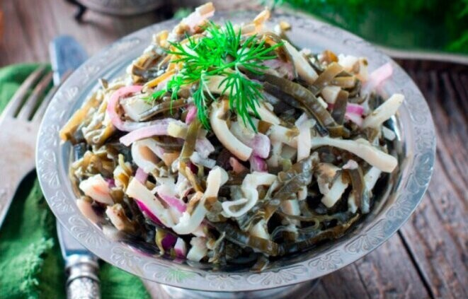

Продукт (полуфабрикат) | Брутто, г | Нетто, г
Салат из морской капусты п/ф | - | 100,0
Кальмар бланшированный п/ф | - | 100,0
Лук репчатый | 50,0 | 30,0
Масло растительное | 25,0 | 20,0
Соль | - | 2,0
Сахар | - | 2,0
Соевый соус | - | 5,0
Лимон | 15,0 | 10,0
Выход | - | 270,0
Технология приготовления
Лук очистить, нарезать полукольцами. Лук обдать кипятком, посыпать солью и сахаром, приправить соком лимона и слегка перетереть руками. Бланшированные кальмары нарезать брусочками. Смешать капусту с луком и кальмарами, заправить соевым соусом и растительным маслом.
Органолептические показатели качества блюда
Внешний вид – Характерный данному блюду.
Цвет - Характерный для входящих в состав изделия продуктов.
Вкус и запах – Характерный для входящих в состав изделия продуктов, без посторонних привкусов и запахов.
Условия и сроки хранения
Подача: Блюдо готовят по заказу потребителя, используют согласно рецептуре основного блюда. Срок хранения и реализации согласно СанПин2.3.2.1324-03, СанПин2.3.6.1079-01

Тема практического занятия №5 «Рецептуры, технология приготовления, требования к качеству, условия и сроки хранения, органолептическая оценка холодных блюд из мяса: паштет из печени»

Заполнить дневник учебной практики

План

1.Организация рабочего места. Безопасные условия труда.

2. Рецептура и технология приготовления

3. Требования к качеству (органолептическая оценка: вкус, цвет, запах, консистенция)

4. Условия и сроки хранения.

Рецептура «Паштет из печени»

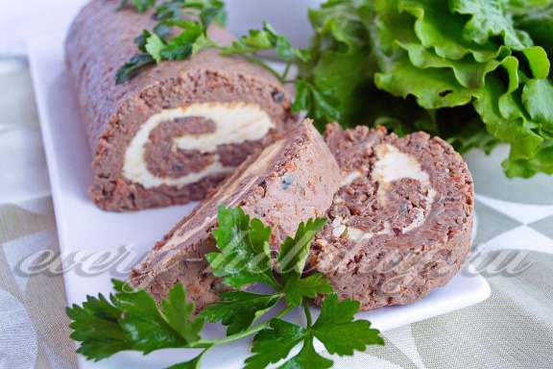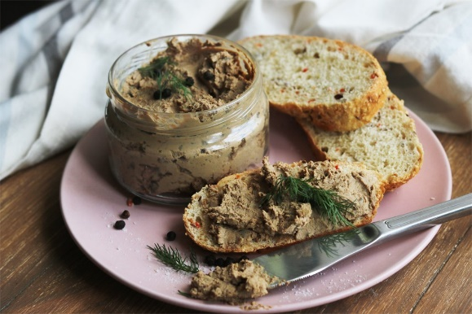

Продукт (полуфабрикат) | Брутто, г | Нетто, г
Печень говяжья | 1063,0 | 882,0
Масло сливочное | 100,0 | 100,0
Шпик | 156,0 | 150,0
Лук репчатый | 120,0 | 100,0
Морковь | 93,0 | 75,0
Яйца | 1 шт | 40,0
Молок или бульон | 50,0 | 50,0
Выход | - | 1000,0

Технология приготовления
Нарезанные лук, морковь поджаривают со шпиком до полуготовности, добавляют нарезанную печень, специи, все жарят и пропускают два раза через мясорубку с частой решеткой, добавляют две трети нормы размягченного сливочного масла, молоко или бульон и тщательно вымешивают.
Формуют в виде батона и оформляют маслом и рубленым яйцом. Вместо масла сливочного для паштета можно использовать куриный, утиный или гусиный жир.
Отпускают паштет по 30—100 г на порцию.
Органолептические показатели качества блюда
Внешний вид – Характерный данному блюду.
Цвет - Характерный для входящих в состав изделия продуктов.
Вкус и запах – Характерный для входящих в состав изделия продуктов, без посторонних привкусов и запахов.
Условия и сроки хранения
Подача: Блюдо готовят по заказу потребителя, используют согласно рецептуре основного блюда. Срок хранения и реализации согласно СанПин2.3.2.1324-03, СанПин2.3.6.1079-01

Тема практического занятия №6 «Рецептуры, технология приготовления, требования к качеству, условия и сроки хранения, органолептическая оценка холодных блюд из птицы: заливное из птицы»

Заполнить дневник учебной практики

План

1.Организация рабочего места. Безопасные условия труда.

2. Рецептура и технология приготовления

3. Требования к качеству (органолептическая оценка: вкус, цвет, запах, консистенция)

4. Условия и сроки хранения.

Рецептура «Заливное из птицы»

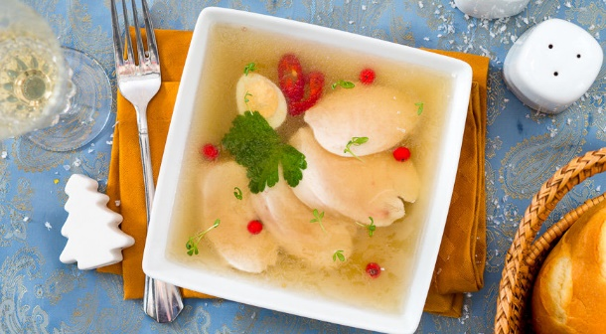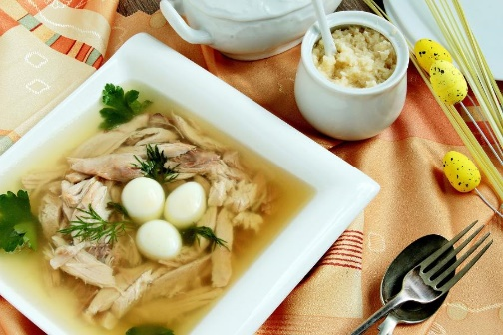

Продукт (полуфабрикат) | Брутто, г | Нетто, г
Бульон куриный п/ф | - | 150,0
Курица отварная п/ф | - | 50,0
Морковь отварная п/ф | - | 30,0
Желатин | - | 6,0
Зелень | 1,5 | 1,0
Выход | - | 230,0

Технология приготовления
В горячий процеженный и обезжиренный бульон кладут предварительно набухший в холодной кипяченой воде желатин и размешивают до полного его растворения, доводят до кипения, процеживают.
В форму или тарелку укладывают отварную курицу, украшают отварной морковью, зеленью и заливают теплым бульоном с желатином.
Далее поместить формы в холодильник до полного застывания заливного.
Органолептические показатели качества блюда
Внешний вид – Характерный данному блюду.
Цвет - Характерный для входящих в состав изделия продуктов.
Вкус и запах – Характерный для входящих в состав изделия продуктов, без посторонних привкусов и запахов.
Условия и сроки хранения
Подача: Блюдо готовят по заказу потребителя, используют согласно рецептуре основного блюда. Срок хранения и реализации согласно СанПин2.3.2.1324-03, СанПин2.3.6.1079-01

